Результаты опроса
На первый вопрос правильно ответило 56% от количества опрашиваемых людей.
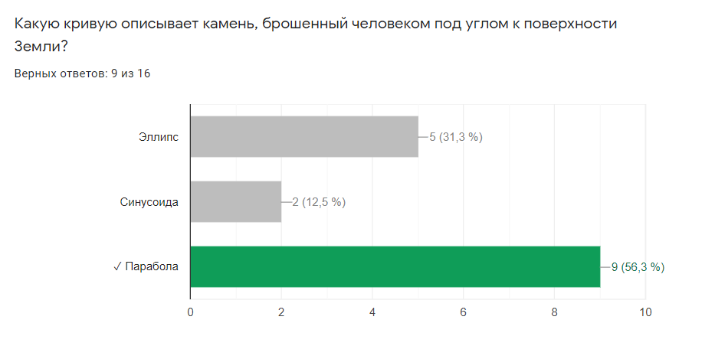
На второй вопрос правильно ответило более 90% опрашиваемых.
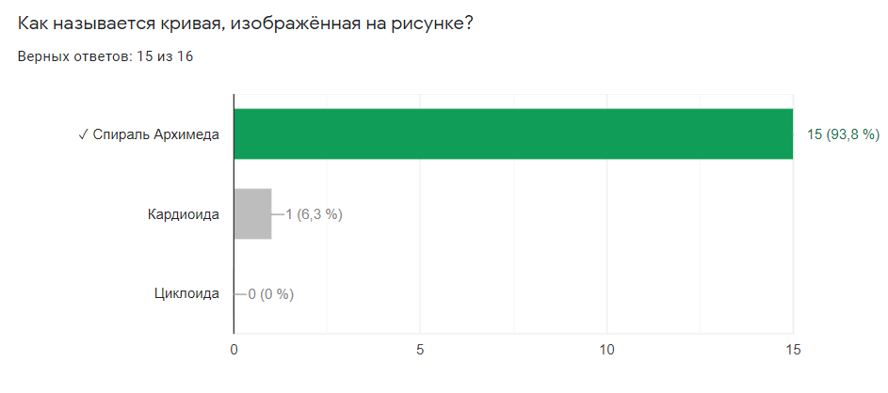
На третий вопрос правильно ответило более 90% опрашиваемых.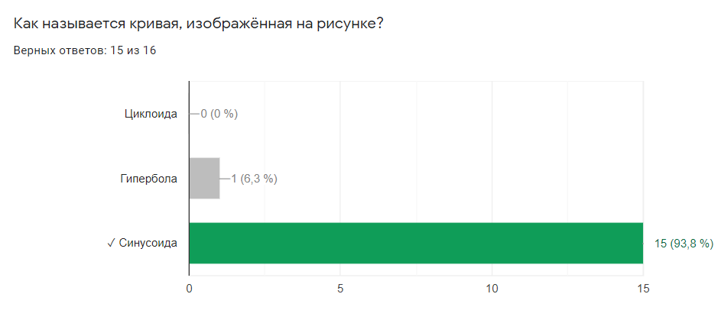
На четвертый вопрос 75% опрашиваемых ответили правильно(гипербола), остальные 25% написали, что не знают ответ на вопрос.
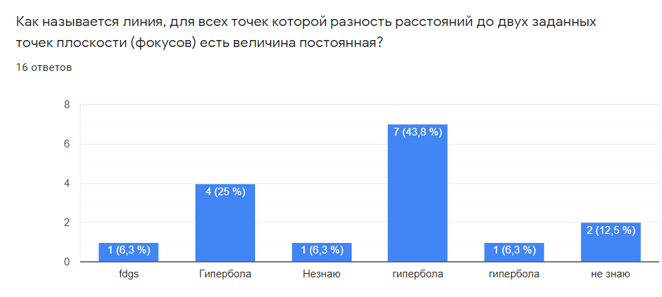
На пятый вопрос правильно ответило 87% опрашиваемых.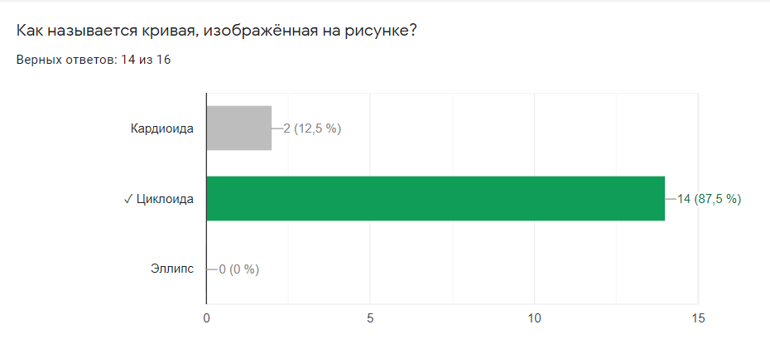

На шестой вопрос правильно ответило большинство опрашиваемых.
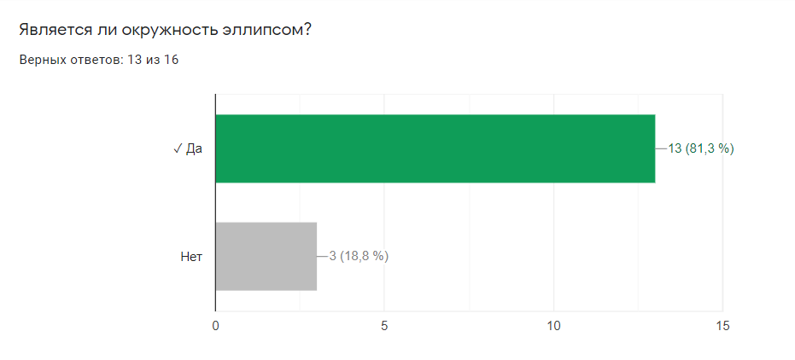
Седьмой вопрос, это вопрос, на который чаще всего давались неправильные ответы.
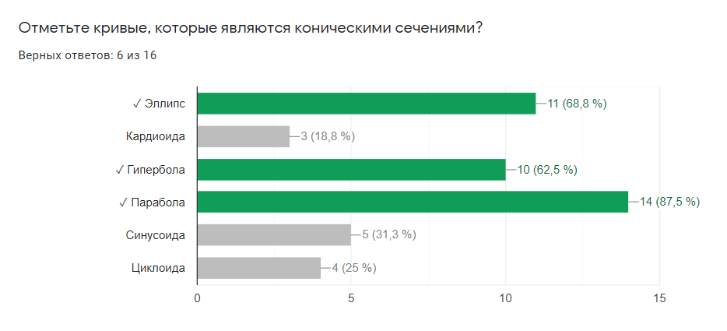
На восьмой вопрос правильно ответило 68% опрашиваемых.

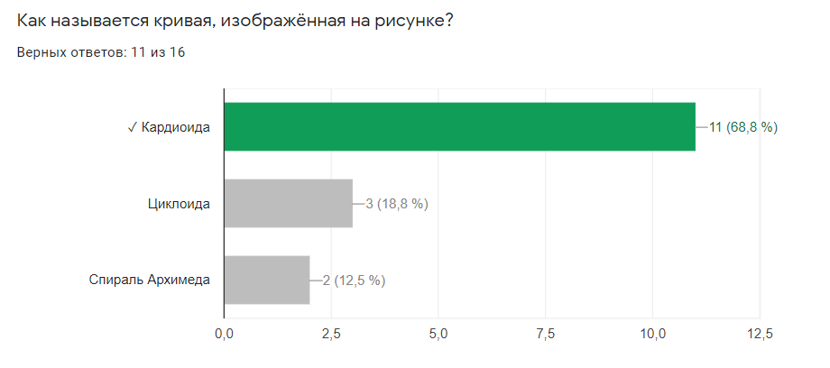
Статистика: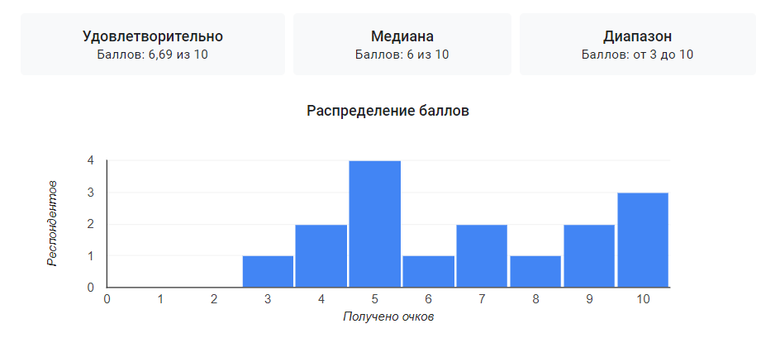
Итог: Проанализировав результаты опроса, можно сделать вывод, что знание у опрашиваемых студентов о различных видах кривых - среднее. На максимальное кол-во баллов ответило всего 18% опрашиваемых.

